**Мета:** вивчити особливості роботи з власними класами у Java.

**Обладнання:** ПК, програмне забезпечення Intellij IDEA, методичні вказівки та завдання до лабораторної роботи.

**Завдання.**

1.**Розробити консольний застосунок для роботи з класом згідно свого варіанту. Створити не менше 10 записів для виконання операцій, вказаних у завданні. Для ідентифікації спроби введення з клавіатури некоректних даних описати виключення.**

Описати клас для бази зданих з інформацією про метеорологічні спостереження протягом місяця у форматі: дата, температура, тиск. Визначити дні, температура яких є більшою від середнього значення температури. Результат вивести на екран у формі таблиці.

2.**Розробити консольний застосунок для роботи з базою даних, що зберігається у текстовому файлі (початковий масив не менше 10 записів). Структура бази даних описується класом згідно вашого варіанта. Передбачити роботу з довільною кількістю записів. Для ідентифікації спроби введення з клавіатури некоректних даних описати виключення. Всі поля класу зробити закритими, а доступ до них реалізувати через get i set. Реалізувати конструктори з параметрами та без параметрів, а ініціалізацію полів виконати через властивості. Реалізувати методи для:**

**– додавання записів; редагування записів; знищення записів; виведення інформації з файла на екран; пошук потрібної інформації за конкретною ознакою (поле Параметр пошуку); сортування за різними полями (поле Параметр сортування).**

**Меню програми реалізувати по натисненню на певні клавіші: наприклад, Enter – вихід, п - пошук, р – редагування тощо.**

|  |  |  |  |  |
| --- | --- | --- | --- | --- |
| Каса продажу квитків | Назва пункту,  час відправлення,дата відправлення,  час прибуття, дата прибуття, ціна квитка | Час від правлення | Назва пункту |  |

**[Код на GitHub](https://github.com/mishanya202021/javalb/tree/main/lb3)**

**Результат виконання :**

1. **Код :**
2. public static void Task1(){  
    ArrayList<Info> list = new ArrayList<Info>();  
    list.add(new Info(10, 3, 2020, 22, 100));  
    list.add(new Info(30, 5, 2020, 15, 80));  
    list.add(new Info(1, 4, 2020, 27, 88));  
    list.add(new Info(15, 3, 2020, 12, 78));  
    list.add(new Info(29, 4, 2020, 15, 83));  
    System.*out*.println("Information : ");  
    double midl = 0;  
    int k = 0;  
    for (Info inf : list) {  
    System.*out*.println(inf.toString());  
    midl += inf.getTempr();  
    k++;  
    }  
    midl = midl / k;  
    System.*out*.println("Midl temperature : " + midl);  
    for (Info info : list) {  
    if (info.getTempr() > midl) {  
    System.*out*.println(info.toString());  
    }  
    }  
   }

**Результат :**

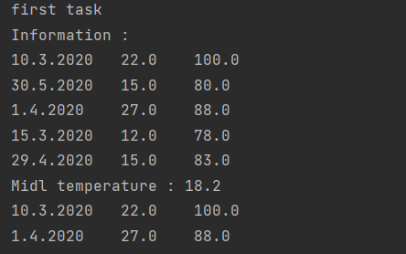

**2) Код :**

public void add() throws IOException{  
 Kassa new_kassa = new Kassa();  
 System.*out*.println("\nВведіть інформацію :");  
 new_kassa.input();  
 kassa.add(new_kassa);  
  
 System.*out*.println("\nІнформація додана!");  
  
 this.write_to_file("Kassa.txt");  
}  
public void edit() throws IOException {  
 count_note();  
 Scanner scanner = new Scanner(System.*in*);  
 System.*out*.print("\nВведіть порядковий номер квитка, який ви хочете редагувати : ");  
 String line = scanner.nextLine();  
 if(!line.matches("\\d+") || Integer.*parseInt*(line) <= 0 || Integer.*parseInt*(line) > kassa.size()){  
 System.*err*.println("Не вірно введений номер!");  
 this.edit();  
 return;  
 }  
 int nomer = Integer.*parseInt*(line);  
 nomer--;  
  
 System.*out*.println("\nВідредагуйте :");  
 kassa.get(nomer).input();  
 System.*out*.println("\nРедагування пройшло успішно!");  
  
 this.write_to_file("Kassa.txt");  
}  
  
public void print() throws IOException {  
 count_note();  
  
 int i = 0;  
 System.*out*.println("\nІнформація про квитки :");  
 for (var p:  
 kassa) {  
 System.*out*.println("\nКвитки №" + (i + 1) + " :");  
 p.print();  
 i++;  
 }  
}  
  
public void search() throws IOException {  
 count_note();  
 Scanner scanner = new Scanner(System.*in*);  
 System.*out*.println("\nВведіть назву пункту для пошуку : ");  
 String line = scanner.nextLine();  
 int i = 0;  
 for (var p:  
 kassa) {  
 if(p.getName().equals(line)) {  
 System.*out*.println("Квиток №" + (i + 1) + " :");  
 p.print();  
 System.*out*.println();  
 i++;  
 }  
 }  
 if(i == 0){  
 System.*out*.println("Такого квитка немає !");  
 }  
}  
  
public void sort() throws IOException {  
 count_note();  
 ArrayList<Kassa> sortkassa = new ArrayList<Kassa>(kassa);  
 sortkassa.sort(Comparator.*comparing*(Kassa::getHours));  
  
 int i = 0;  
 System.*out*.println("\nВідсортований список :");  
 for (var p:  
 sortkassa) {  
 System.*out*.println("\nКвиток №" + (i + 1) + " :");  
 p.print();  
 i++;  
 }  
}  
  
public void delete() throws IOException {  
 count_note();  
  
 Scanner scanner = new Scanner(System.*in*);  
 System.*out*.print("\nВведіть порядковий номер квитка, який ви хочете видалити : ");  
 String line = scanner.nextLine();  
 if(line.isEmpty() || Integer.*parseInt*(line) <= 0 || Integer.*parseInt*(line) > kassa.size()){  
 System.*err*.println("Не вірно введений номер!");  
 this.delete();  
 return;  
 }  
 int nomer = Integer.*parseInt*(line);  
 nomer--;  
  
 kassa.remove(nomer);  
 System.*out*.println("\nВидалення пройшло успішно!");  
  
 this.write_to_file("Kassa.txt");  
}  
  
public void count_note() throws IOException {  
 if(kassa.size() == 0)  
 throw new IOException("Записів нема!");  
}  
private static void isFile(String filepath) throws IOException{  
 File file = new File(filepath);  
 if(!file.isFile()) throw new IOException("Файл не знайдено!");  
  
}  
  
public void write_to_file(String filepath) throws IOException{  
 *isFile*(filepath);  
  
 BufferedWriter output = new BufferedWriter(new FileWriter(filepath));  
 for (var p: kassa) {  
 output.write(p.to_string());  
 }  
 output.flush();  
 output.close();  
 output.close();  
}  
private static ArrayList<Kassa> read_from_file(String filepath) throws IOException {  
 *isFile*(filepath);  
  
 BufferedReader reader = new BufferedReader(new FileReader(filepath));  
 String text;  
 ArrayList<Kassa> arrayList = new ArrayList<>();  
 Kassa kassa;  
 while ((text = reader.readLine()) != null) {  
 arrayList.add(new Kassa(text,  
 Integer.*parseInt*(reader.readLine()), Integer.*parseInt*(reader.readLine()), Integer.*parseInt*(reader.readLine()), Integer.*parseInt*(reader.readLine()), Integer.*parseInt*(reader.readLine()),  
 Integer.*parseInt*(reader.readLine()), Integer.*parseInt*(reader.readLine()), Integer.*parseInt*(reader.readLine()), Integer.*parseInt*(reader.readLine()), Integer.*parseInt*(reader.readLine()),  
 Double.*parseDouble*(reader.readLine())));  
 }  
 reader.close();  
 return arrayList;  
}

**Результат :**

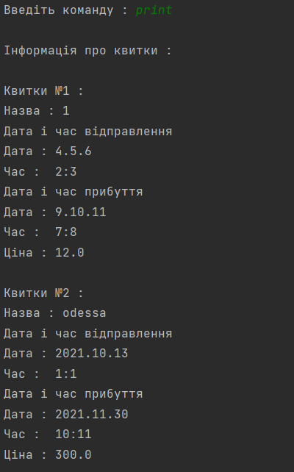

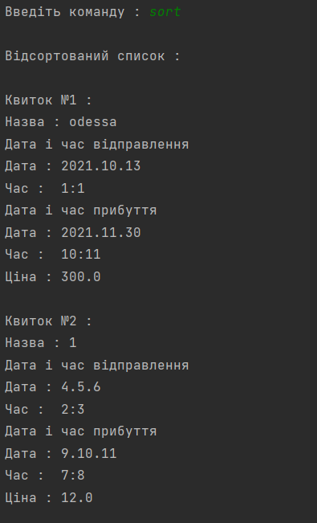

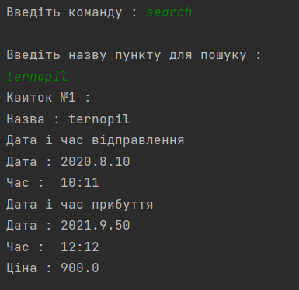

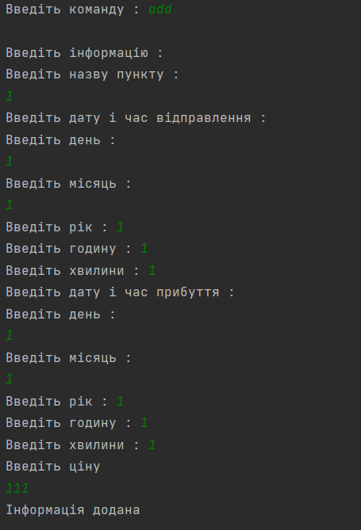

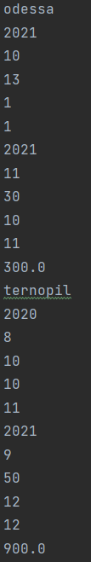

**Висновок:** я вивчив особливості роботи з власними класами у Java.